SR. MITROVICA, 21.04.2007.





СПОРТСКО ТАКМИЧЕЊЕ ЗАПОСЛЕНИХ
ИЗВРШНЕ ДИРЕКЦИЈЕ РЕГИЈЕ "СЕВЕР"

Сремска Митровица је ове године домаћин финалних спортских игара у ИДР Север. Такмичило се 293 такмичара у осам спортских дисциплина у мушкој и женској конкуренцији.

Игре је отворио Небојша Добранић, директор ИДР Север, који је поздравио све учеснике спортских такмичења, са жељом да се дружењу дâ прави карактер. Честитао је запосленима 10. рођендан Предузећа и пожелео сретан радни спортски дан учесницима свих такмичења.
Такође, пренео је мишљење руководства о настојањима да се што више улаже у оваква дружења и да се нити, које представљају сви запослени, у Телекому повезују.

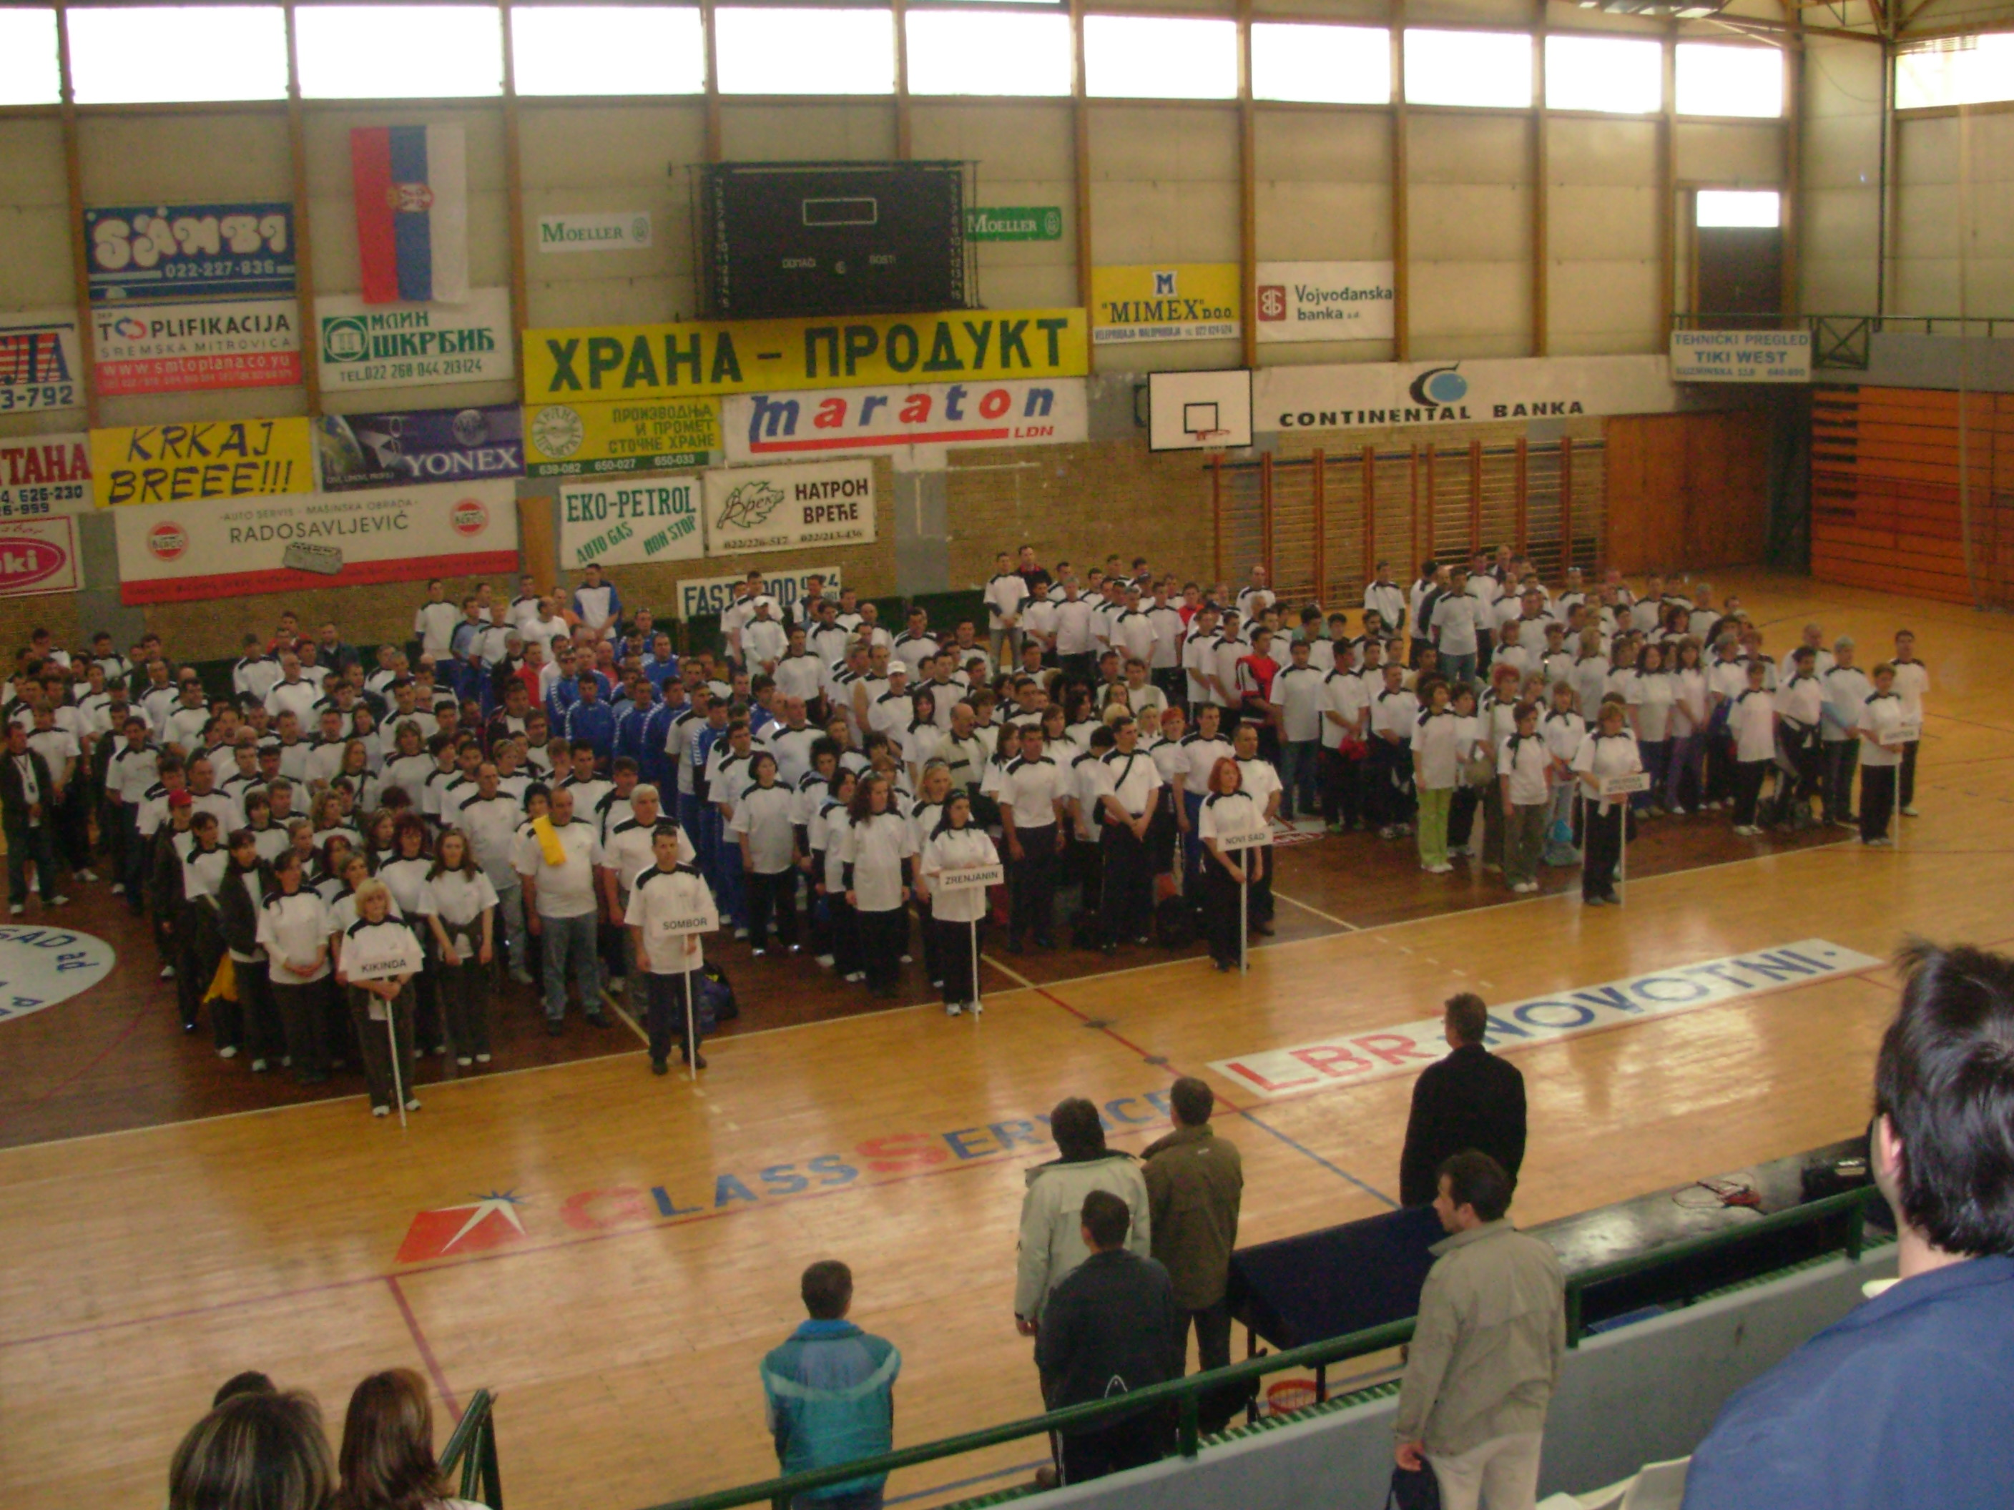

ТАКМИЧАРСКЕ КОМИСИЈЕ ПО СПОРТСКИМ ДИСЦИПЛИНАМА

МАЛИ ФУДБАЛ
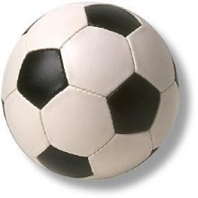
Редни број | Име и презиме | Контакт телефон | Организациона целина
1. | Драган Кресојевић | 064/ 652-24-76 | Сремска Митровица
2. | Игор Трећаковић | 064/ 652-26-01 | Сремска Митровица
3. | Златан Милованчевић | 064/ 652-26-15 | Сремска Митровица
4. | Предраг Ласица | 064/ 652-11-77 | Нови Сад
5. | Милан Вручинић | 064/ 652-17-52 | Зрењанин
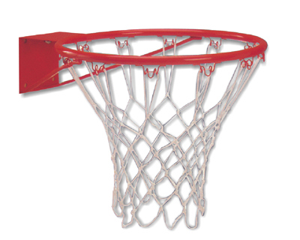
БАСКЕТ
Редни број | Име и презиме | Контакт телефон | Организациона целина
1. | Бранко Крњајић | 064/ 666-08-71 | Сремска Митровица
2. | Бранислав Бурсаћ | 064/ 652-19-51 | Кикинда
3. | Смиља Мијатов | 064/ 652-16-88 | Зрењанин

ОДБОЈКА
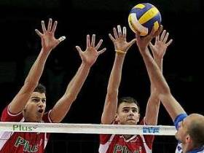
Редни број | Име и презиме | Контакт телефон | Организациона целина
1. | Душан Грујић | 064/ 652-25-72 | Сремска Митровица
2. | Марко Кртинић | 064/ 612-21-09 | Нови Сад
3. | Зоран Шебек | 064/ 652-19-49 | Кикинда

СТОНИ ТЕНИС
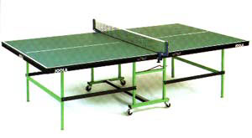
Редни број | Име и презиме | Контакт телефон | Организациона целина
1. | Жељко Скленар | 064/ 652-24-63 | Сремска Митровица
2. | Радослав Ћосић | 064/ 652-10-34 | Нови Сад
3. | Александар Завишић | 064/ 652-23-52 | Сомбор

АТЛЕТИКА
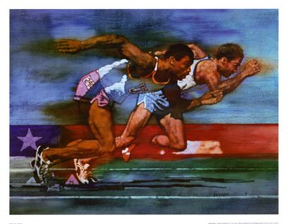
Редни број | Име и презиме | Контакт телефон | Организациона целина
1. | Стеван Лужајић | 064/ 652-24-28 | Сремска Митровица
2. | Милош Куљанчић | 064/ 652-22-81 | Сомбор
3. | Радица Живков | 064/ 652-18-48 | Зрењанин

ШАХ

Редни број | Име и презиме | Контакт телефон | Организациона целина
1. | Сава Алексић | 064/ 652-19-07 | Кикинда
2. | Градимир Стојшић | 064/ 652-22-20 | Сомбор
3. | Драган Гардиновачки | 064/ 614-13-20 | Зрењанин

ПЛИВАЊЕ
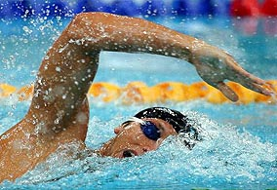
Редни број | Име и презиме | Контакт телефон | Организациона целина
1. | Бранислав Кобаш | 064/ 612-26-15 | Сремска Митровица
2. | Стеван Радосавчев | 064/ 612-18-97 | Зрењанин
3. | Горан Букорац | 064/ 652-26-06 | Сремска Митровица

ПИКАДО
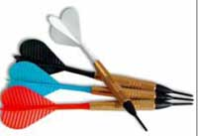
Редни број | Име и презиме | Контакт телефон | Организациона целина
1. | Милорад Батало | 064/ 652-25-13 | Сремска Митровица
2. | Зора Букорац | 064/ 652-24-04 | Сремска Митровица
3. | Анастазија Вујчић | 064/ 652-21-48 | Суботица

ИНФОРМИСАЊЕ
Редни број | Име и презиме | Контакт телефон | Организациона целина
1. | Дејан Орељ | 064/ 124-36-84 | Сремска Митровица
2. | Горан Урбан | 064/ 652-24-78 | Сремска Митровица
3. | Зоран Радаковић | 064/ 652-25-61 | Сремска Митровица

МЕДИЦИНСКА ПОМОЋ
Редни број | Име и презиме | Контакт телефон | Организациона целина
1. | Др Жељко Коритник | 063/ 596 - 303 | -
2. | Aleksandar Vučetić | 064/156 78 59
АТЛЕТИКА
Такмичење у атлетици одржано је 21. априла 2007. године у 11:00 часова на атлетској стази АК „СРЕМ“. Сви такмичари и такмичарке стартовали су у истим групама, а коначни пласман одређиван је према постигнутом времену такмичара. Забележени су следећи резултати:
АТЛЕТИКА - ЖЕНЕ - 100 м – ПОЈЕДИНАЧНИ ПЛАСМАН

пласман | име и презиме такмичарке | ЕКИПА | постигнуто  време (s) | освојено  бодова
1. | Качански Симонида | Нови Сад | 16:33 | 14
2. | Ана Јовановић | С. Митровица | 16:35 | 12
3. | Ђелиловић Гордана | Зрењанин | 16:37 | 11
4. | Сабатуш Драгана | Нови сад | 18:02 | 9
5. | Босанчић Светлана | Кикинда | 19:00 | 8
6. | Граховац Мира | Зрењанин | 20:00 | 7
7. | Мијаиловић Мила | Кикинда | 20:07 | 6
8. | Кузминац Светлана | С. Митровица | 21:00 | 5
9. | Поповић Тања | Суботица | 21:08 | 4
10. | Ђенеш Марта | Суботица | 21:09 | 3

АТЛЕТИКА - ЖЕНЕ - 100 м - ЕКИПНИ ПЛАСМАН

пласман | ЕКИПА | укупно  бодова | бодови за свеукупног победника
1. | НОВИ САД | 23 | 6
2. | ЗРЕЊАНИН | 18 | 5
3. | С.МИТРОВИЦА | 17 | 4
4. | КИКИНДА | 14 | 3
5. | СУБОТИЦА | 7 | 2

АТЛЕТИКА – МУШКАРЦИ – 400 м – ПОЈЕДИНАЧНИ ПЛАСМАН

пласман | име и презиме такмичара | ЕКИПА | постигнуто  време (s) | освојено  бодова
1. | Богдан Давор | Нови Сад | 1:01:09 | 14
2. | Плавшић Зоран | Нови Сад | 1:04:01 | 12
3. | Богуновић Милорад | С. Митровица | 1:09:02 | 11
4. | Кастратовић Ненад | Сомбор | 1:10:06 | 9
5. | Дејан Вујановић | С. Митровица | 1:15:04 | 8
6. | Исаков Синиша | Зрењанин | 1:17:06 | 7
7. | Куљанчић Милош | Сомбор | 1:32:06 | 6
8. | Жељковић Жељко | Кикинда | 1:53:07 | 5
9. | Иличин Зоран | Кикинда | 1:56:04 | 4

АТЛЕТИКА – МУШКАРЦИ – 400 м – ЕКИПНИ ПЛАСМАН

пласман | ЕКИПА | укупно  бодова | бодови за свеукупног победника
1. | НОВИ САД | 26 | 6
2. | С. МИТРОВИЦА | 19 | 5
3. | СОМБОР | 15 | 4
4. | КИКИНДА | 9 | 3
5. | ЗРЕЊАНИН | 7 | 2

Комисија за атлетику констатовала је да није било жалби на постигнуте резултате.
ПЛИВАЊЕ

Такмичење у пливању у женској и мушкој конкуренцији одржано је на базену РЦ „ВРДНИК“ у Врднику . Пласман је одређиван према постигнутом времену такмичара. Забележени су следећи резултати:

ПЛИВАЊЕ - ЖЕНЕ - 50 м – ПОЈЕДИНАЧНИ ПЛАСМАН

пласман | име и презиме такмичарке | ЕКИПА | постигнуто  време (s) | освојено  бодова
1. | Јасмина Ћурчић | Нови Сад | 48:14 | 14
2. | Драгана Игњатовић | Ср. Митровица | 1:05:12 | 12
2. | Каћа Ђукнић | Суботица | 1:05:12 | 12

ПЛИВАЊЕ - ЖЕНЕ - 50 м - ЕКИПНИ ПЛАСМАН

пласман | ЕКИПА | укупно  бодова | бодови за свеукупног победника
1. | НОВИ САД | 14 | 6
2. | СУБОТИЦА | 12 | 5
2. | СРЕМ. МИТРОВИЦА | 12 | 5

ПЛИВАЊЕ - МУШКАРЦИ - 100 м – ПОЈЕДИНАЧНИ ПЛАСМАН
пласман | име и презиме такмичара | ЕКИПА | постигнуто  време (s) | освојено  бодова
1. | Љубо Купусаревић | Суботица | 1:18:34 | 14
2. | Предраг Ћурчин | Зрењанин | 1:18:36 | 12
3. | Дарко Урсић | Нови Сад | 1:24:60 | 11
4. | Радослав Радосавкић | Нови Сад | 1:33:98 | 9
5. | Негован Јовановић | С. Митровица | 1:35:34 | 8
6. | Драган Тошић | Зрењанин | 2:00:74 | 7
7. | Милан Голић | С. Митровица | 2:00:78 | 6
8. | Габор Хорват | Суботица | 2:02:44 | 5
9. | Бранислав Грбић | Кикинда | 2:20:14 | 4
10. | Владислав Савић | Сомбор | 2:22:00 | 3
11. | Горан Миланов | Кикинда | 2:23:20 | 2

ПЛИВАЊЕ - МУШКАРЦИ - 100 м - ЕКИПНИ ПЛАСМАН
пласман | ЕКИПА | укупно  бодова | бодови за свеукупног победника
1. | НОВИ САД | 20 | 6
2. | СУБОТИЦА | 19 | 5
3. | ЗРЕЊАНИН | 19 | 4
4. | СРЕМСКА МИТРОВИЦА | 14 | 3
5. | КИКИНДА | 6 | 2
6. | СОМБОР | 3 | 1

Комисија за пливање констатовала је да није било жалби на постигнуте резултате.

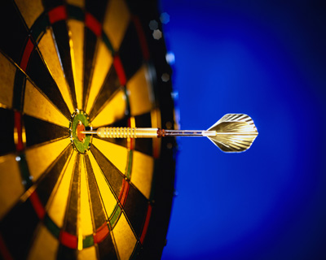 ПИКАДО
Такмичење у пикаду у женској конкуренцији одржано је у холу СПЦ „ПИНКИ“. Свака такмичарка гађала је три серије по три хица, а укупан број погођених кругова појединачно, добијен је сабирањем све три серије.
Забележени су следећи резултати:

РЕЗУЛТАТИ ТАКМИЧЕЊА СВИХ УЧЕСНИЦА
р.бр. | име и презиме такмичарке | ЕКИПА | број  кругова | укупно кругова по екипи
1. | МАРИЋ НАДА | НОВИ САД | 52 | 133
2. | ШАНТА МАЈА | НОВИ САД | 52 | 133
3. | ЖАКУЛА МАРИЦА | НОВИ САД | 29 | 133
4. | ЗДЕНКА РКМАН | СОМБОР | 45 | 117
5. | БИСЕРКА САВИЋ | СОМБОР | 37 | 117
6. | ЖЕГАРАЦ ДУШАНКА | СОМБОР | 35 | 117
7. | ЈУЛИЈАНА ЈАМБРЕЦ | СРЕМСКА МИТРОВИЦА | 49 | 109
8. | ЈАСМИНА ЋИРИЋ | СРЕМСКА МИТРОВИЦА | 41 | 109
9. | ЈАНОШЕВИЋ ВЕРА | СРЕМСКА МИТРОВИЦА | 19 | 109
10. | ПЕЦЕЉ РОСА | ЗРЕЊАНИН | 34 | 108
11. | БРУСИН ВИДОСАВА | ЗРЕЊАНИН | 27 | 108
12. | ГЕБИЋ СВЕТЛАНА | ЗРЕЊАНИН | 47 | 108
13. | РАЦА ДУШАНКА | СУБОТИЦА | 53 | 104
14. | ГУЈЕМИНО ИБОЈА | СУБОТИЦА | 33 | 104
15. | ЖУЖИЋ ВЕСНА | СУБОТИЦА | 18 | 104
16. | ГАВРАНОВ ЉИЉАНА | КИКИНДА | 3 | 101
17. | СРЕМЧЕВ ЈЕЛА | КИКИНДА | 52 | 101
18. | МИЈАИЛОВИЋ ЈАСМИНА | КИКИНДА | 46 | 101

ПИКАДО - ЖЕНЕ - ПОЈЕДИНАЧНИ ПЛАСМАН
пласман | име и презиме такмичара | ЕКИПА | број  кругова
1. | РАЦА ДУШАНКА | СУБОТИЦА | 53
2. | ШАНТА МАЈА | НОВИ САД | 52
3. | МАРИЋ НАДА | НОВИ САД | 52

ПИКАДО - ЖЕНЕ - ЕКИПНИ ПЛАСМАН
пласман | ЕКИПА | укупно  бодова | бодови за свеукупног победника
1. | НОВИ САД | 133 | 6
2. | СОМБОР | 117 | 5
3. | СРЕМСКА МИТРОВИЦА | 109 | 4
4. | ЗРЕЊАНИН | 108 | 3
5. | СУБОТИЦА | 104 | 2
6. | КИКИНДА | 101 | 1

Комисија за пикадо констатовала је да није било жалби на постигнуте резултате.
БАСКЕТ

Такмичење у баскету одржано је у Спортској сали ОШ „ ВЕЉКО ВЛАХОВИЋ“.
Такмичење у мушкој конкуренцији одвијало у две групе ( свако са сваким у групи ), а пласман је одређен одређен одигравањем утакмица другопласираних екипа за друго и првопласираних екипа за прво место.
Забележени су следећи резултати.
I ГРУПА МУШКАРЦИ | СОМБОР | ЗРЕЊАНИН | СРЕМСКА МИТРОВИЦА
СОМБОР (СО) |  | 16:5 (СО) | 14:16 (СМ)
ЗРЕЊАНИН (ЗР) |  |  | 8:16 (СМ)
СРЕМСКА МИТРОВИЦА (СМ)

II ГРУПА МУШКАРЦИ | НОВИ САД | СУБОТИЦА | КИКИНДА
НОВИ САД (НС) |  | 16:4 (НС) | 16:4 (НС)
СУБОТИЦА (СУ) |  |  | 2:7 (КИ)
КИКИНДА (КИ)

ЗА III МЕСТО | СОМБОР - КИКИНДА | 14:10
ЗА I МЕСТО | С. МИТРОВИЦА – НОВИ САД | 6:16

БАСКЕТ – МУШКАРЦИ – ЕКИПНИ ПЛАСМАН

пласман | ЕКИПА | бодови за свеукупног победника
1. | НОВИ САД | 6
2. | СРЕМСКА МИТРОВИЦА | 5
3. | СОМБОР | 4
4. | КИКИНДА | 3

I ГРУПА ЖЕНЕ | НОВИ САД | КИКИНДА | СУБОТИЦА
НОВИ САД (НС) |  | 8:3 (НС) | 16:0 (НС)
КИКИНДА (КИ) |  |  | 10:3 (КИ)
СУБОТИЦА (СУ)

БАСКЕТ – ЖЕНЕ – ЕКИПНИ ПЛАСМАН

пласман | ЕКИПА | бодови за свеукупног победника
1. | НОВИ САД | 6
2. | КИКИНДА | 5
3. | СУБОТИЦА | 4

Комисија за баскет констатовала је да није било жалби на постигнуте резултате.

МАЛИ ФУДБАЛ

МАЛИ ФУДБАЛ – ВЕТЕРАНИ – РЕЗУЛТАТИ СВИХ УТАКМИЦА

I ГРУПА | С.МИТРОВИЦА | КИКИНДА | НОВИ САД
С.МИТРОВИЦА |  | 1 : 0 (СМ) | 0 : 0
КИКИНДА |  |  | 0 : 2 (НС )
НОВИ САД
II ГРУПА | СУБОТИЦА | ЗРЕЊАНИН | СОМБОР
СУБОТИЦА |  | 0 : 0 | 0 : 0
ЗРЕЊАНИН |  |  | 3 : 0 (ЗР)
СОМБОР
ЗА III МЕСТО | СР. МИТРОВИЦА : СУБОТИЦА | 2 : 3 ( 1 : 1 )
ЗА I МЕСТО | НОВИ САД : ЗРЕЊАНИН | 3 : 0 ( 0 : 0)

МАЛИ ФУДБАЛ – ВЕТЕРАНИ – ЕКИПНИ ПЛАСМАН

пласман | ЕКИПА | бодови за свеукупног победника
1. | НОВИ САД | 6
2. | ЗРЕЊАНИН | 5
3. | СУБОТИЦА | 4
4. | СР. МИТРОВИЦА | 3
5. | КИКИНДА | 2
6. | СОМБОР | 2
МАЛИ ФУДБАЛ – СЕНИОРИ – РЕЗУЛТАТИ СВИХ УТАКМИЦА

I ГРУПА | НОВИ САД | КИКИНДА | СУБОТИЦА
НОВИ САД |  | 1 : 0 (НС) | 1 : 2 (СУ)
КИКИНДА |  |  | 0 : 2 (СУ)
СУБОТИЦА
II ГРУПА | ЗРЕЊАНИН | СОМБОР | С.МИТРОВИЦА
ЗРЕЊАНИН |  | 5 : 2 (ЗР) | 1 : 0 (ЗР)
СОМБОР |  |  | 1 : 0 (СО)
С.МИТРОВИЦА
ЗА III МЕСТО | НОВИ САД - СОМБОР | 2 : 0 (1 : 0)
ЗА I МЕСТО | СУБОТИЦА - ЗРЕЊАНИН | 8 : 9 (1 : 1)

МАЛИ ФУДБАЛ – СЕНИОРИ – ЕКИПНИ ПЛАСМАН

пласман | ЕКИПА | бодови за свеукупног победника
1. | ЗРЕЊАНИН | 6
2. | СУБОТИЦА | 5
3. | НОВИ САД | 4
4. | СОМБОР | 3
5. | СРЕМСКА МИТРОВИЦА | 2
6. | КИКИНДА | 1

Комисија за мали фудбал констатовала је да није било жалби на постигнуте резултате.

ОДБОЈКА

ОДБОЈКА - ЖЕНЕ - РЕЗУЛТАТИ СВИХ УТАКМИЦА

I ГРУПА | НОВИ САД | ЗРЕЊАНИН-КИКИНДА | СОМБОР
НОВИ САД |  | 2 : 0 | 2 : 0
ЗРЕЊАНИН - КИКИНДА
СОМБОР |  | 2 : 1

II ГРУПА | СУБОТИЦА | СР. МИТРОВИЦА
СУБОТИЦА |  | 2 : 0
СР. МИТРОВИЦА

ЗА III МЕСТО | СОМБОР : СРЕМСКА МИТРОВИЦА | 2 : 0
ЗА I МЕСТО | СУБОТИЦА : НОВИ САД | 2 : 1

ОДБОЈКА - ЖЕНЕ - ЕКИПНИ ПЛАСМАН

пласман | ЕКИПА | бодови за свеукупног победника
1. | СУБОТИЦА | 6
2. | НОВИ САД | 5
3. | СОМБОР | 4
4. | СРЕМСКА МИТРОВИЦА | 3
5. | ЗРЕЊАНИН-КИКИНДА | 2

Комисија за одбојку констатовала је да није било жалби на постигнуте резултате.

СТОНИ ТЕНИС
Мечеви у стоном тенису играни су у холу СПЦ «ПИНКИ». Постигнути су следећи резултати:

СТОНИ ТЕНИС - ЖЕНЕ - ПОЈЕДИНАЧНО
ПРВО КОЛО | ЗА III МЕСТО | ЗА I МЕСТО
Гордана Арсеновић 2  Гордана Бајшански 0 | Гордана Бајшански 0  Душица Зорић 2 | Гордана Арсеновић 2  Биљана Раковић 1
Душица Зорић 0  Биљана Раковић 2 | Гордана Бајшански 0  Душица Зорић 2 | Гордана Арсеновић 2  Биљана Раковић 1

СТОНИ ТЕНИС – ЖЕНЕ – ЕКИПНИ
ПРВО КОЛО | ДРУГО КОЛО
СРЕМСКА МИТРОВИЦА 0  НОВИ САД 2 | СУБОТИЦА 0  НОВИ САД 2

СТОНИ ТЕНИС ЖЕНЕ - ПОЈЕДИНАЧНИ ПЛАСМАН |  |  |  | СТОНИ ТЕНИС ЖЕНЕ - ЕКИПНИ ПЛАСМАН
Пласман | Име и презиме такмичарке | Укупно  бодова |  | Пласман | Екипа | Укупно  бодова | Бодови за свеукупног победника
1. | Гордана Арсеновић | 7 |  | 1. | НОВИ САД | 4 | 6
2. | Биљана Раковић | 5 |  | 2. | СУБОТИЦА | 2 | 5
3. | Душица Зорић | 4 |  | 3. | СРЕМСКА МИТРОВИЦА | 1 | 4
4. | Гордана Бајшански | 2

СТОНИ ТЕНИС – мушкарци – ПОЈЕДИНАЧНО
ПРВО КОЛО | ДРУГО КОЛО | ЗА III МЕСТО | ЗА I МЕСТО
Брљак Рајко 0  Медан Драган 2 | Медан Драган 0  Завишић Александар 2 | Медан Драган 0  Аритоновић Владимир 2 | Бранков Слободан 2  Завишић Александар 0
Бубало Стеван 0  Завишић Александар 2 | Медан Драган 0  Завишић Александар 2 | Медан Драган 0  Аритоновић Владимир 2 | Бранков Слободан 2  Завишић Александар 0
Бранков Слободан 2  Варићак Младен 0 | Бранков Слободан 2  Аритоновић Владимир 0 | Медан Драган 0  Аритоновић Владимир 2 | Бранков Слободан 2  Завишић Александар 0
Аритоновић Владимир 2  Јамбрец Јосип 0 | Бранков Слободан 2  Аритоновић Владимир 0 | Медан Драган 0  Аритоновић Владимир 2 | Бранков Слободан 2  Завишић Александар 0

СТОНИ ТЕНИС – МУШКАРЦИ – ЕКИПНИ
ПРВО КОЛО | ДРУГО КОЛО | ЗА III МЕСТО | ЗА I МЕСТО
ЗРЕЊАНИН 0  КИКИНДА 2 | КИКИНДА 0  СОМБОР 2 | КИКИНДА 0  СРЕМСКА МИТРОВИЦА 2 | НОВИ САД 2  СОМБОР 0
СУБОТИЦА 0  НОВИ САД 2 | НОВИ САД 2  СРЕМСКА МИТРОВИЦА 0 | КИКИНДА 0  СРЕМСКА МИТРОВИЦА 2 | НОВИ САД 2  СОМБОР 0

СТОНИ ТЕНИС МУШКАРЦИ - ПОЈЕДИНАЧНИ ПЛАСМАН |  |  |  | СТОНИ ТЕНИС МУШКАРЦИ - ЕКИПНИ ПЛАСМАН
Пласман | Име и презиме такмичарке | Укупно  бодова |  | Пласман | Екипа | Бодови за свеукупног победника
1. | Бранков Слободан | 8 |  | 1. | НОВИ САД | 6
2. | Завишић Александар | 6 |  | 2. | СОМБОР | 5
3. | Аритоновић Владимир | 5 |  | 3. | СРЕМСКА МИТРОВИЦА | 4
4. | Медан Драган | 3 |  | 4. | КИКИНДА | 3
5. | Брљак Рајко | 2 |  | 5. | СУБОТИЦА | 2
5. | Јамбрец Јосип | 2 |  | 5. | ЗРЕЊАНИН | 1

Комисија за стони тенис констатовала је да није било жалби на постигнуте резултате.
ШАХ

Постигнути су следећи резултати:

ШАХ – ПОЈЕДИНАЧНИ ПЛАСМАН

пласман | име и презиме такмичара | ЕКИПА | Бодови | Укупно
1. | Ципрић Звонко | Нови Сад | 5 | 22
2. | Такач Тибор | Суботица | 5 | 20
3. | Давидовић Зоран | Суботица | 5 | 19
4. | Мандић Борислав | Нови Сад | 4,5 | 17
5. | Драганов Мирослав | Зрењанин | 4,5 | 16
6. | Субић Аксентије | Зрењанин | 4,5 | 15
7. | Цвијин Иван | Суботица | 4,5 | 14
8. | Радовановић Недељко | Нови Сад | 4,5 | 13
9. | Радојевић Сава | Нови Сад | 4 | 12
10/11. | Првуљ Миленко | Зрењанин | 3,5 | 11
10/11. | Васиљевић Гојко | Зрењанин | 3,5 | 11
12. | Вукоман Мирослав | Кикинда | 3 | 9
13. | Градински Јовица | Сомбор | 3 | 8
14. | Ђонпарин Жељко | Кикинда | 3 | 7
15. | Крњајић Милан | Ср. Митровица | 3 | 6
16. | Митровић Тодор | Кикинда | 3 | 5
17. | Марунић Ђорђе | Суботица | 3 | 4
18. | Савић Душан | Сомбор | 2,5 | 3
19. | Хорњак Мирослав | Ср. Митровица | 1 | 2
20 | Сич Јанош | Кикинда | 0 | 1

ШАХ – ЕКИПНИ ПЛАСМАН

пласман | ЕКИПА | укупно  бодова | бодови за свеукупног победника
1. | НОВИ САД | 64 | 6
2. | СУБОТИЦА | 57 | 5
3. | ЗРЕЊАНИН | 53 | 4
4.. | КИКИНДА | 22 | 3
5. | СОМБОР | 11 | 2
6. | СР. МИТРОВИЦА | 8 | 1

Комисија за шах констатовала је да није било жалби на постигнуте резултате.

СВЕУКУПНИ ПОБЕДНИК

Спортских такмичења запослених у ИДР Север.

СВЕУКУПНИ ПОБЕДНИК - ПЛАСМАН

ПЛАСМАН | ЕКИПА | УКУПНО  БОДОВА
1. | НОВИ САД | 75
2. | СУБОТИЦА | 45
3. | СРЕМСКА МИТРОВИЦА | 43
4. | ЗРЕЊАНИН | 31
5. | СОМБОР | 30
6. | КИКИНДА | 27

